Autor : Bartłomiej Kudełka

Cel projektu : aplikacja do rysowania palcem po ekranie.

Aplikacja została utworzona w Android Studio, napisana w języku Java.

Aplikacja składa się z 3 klas, zależnych od siebie

MainAcitivity :

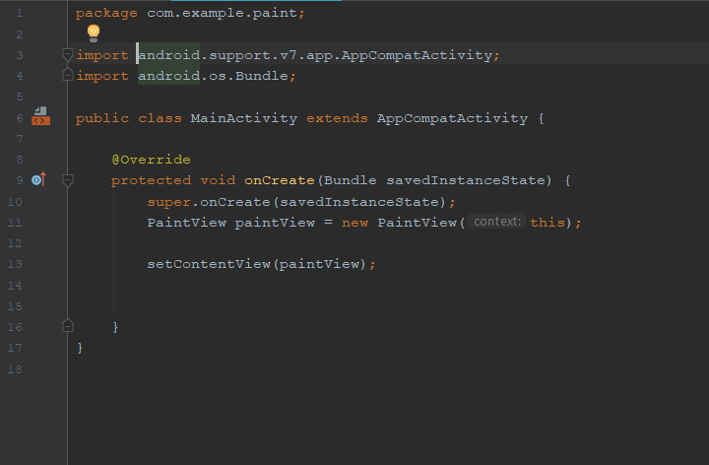

activity_main.xml:

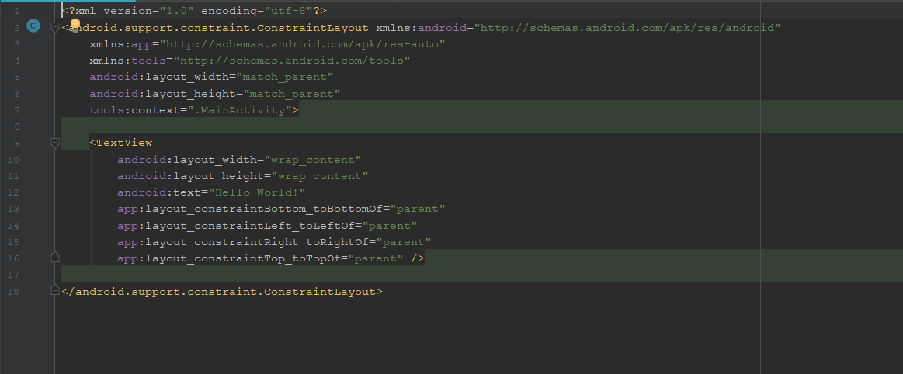

PaintView:

